Báo cáo

Ứng dụng theo dõi các bài viết, hình ảnh của người dùng

- GitHub của project tuần 6:

<https://github.com/hoanghuypham94/XamarinTraining2019>

Trước tiên project được cài đặt Prism: để liên kết giữa Views và ViewModels.

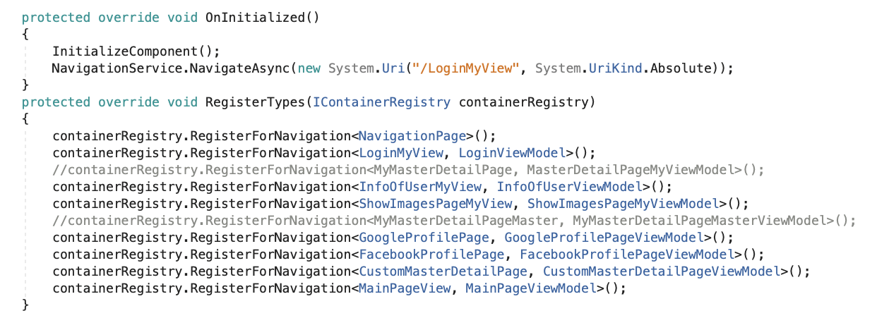

1. **Màn hình đăng nhập:**

* Cho phép người dùng nhập username – password

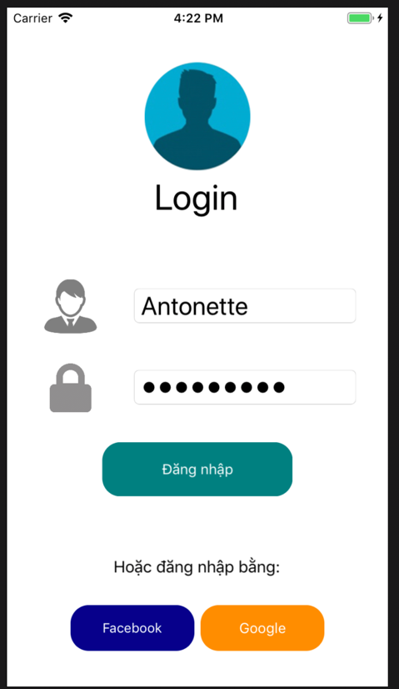 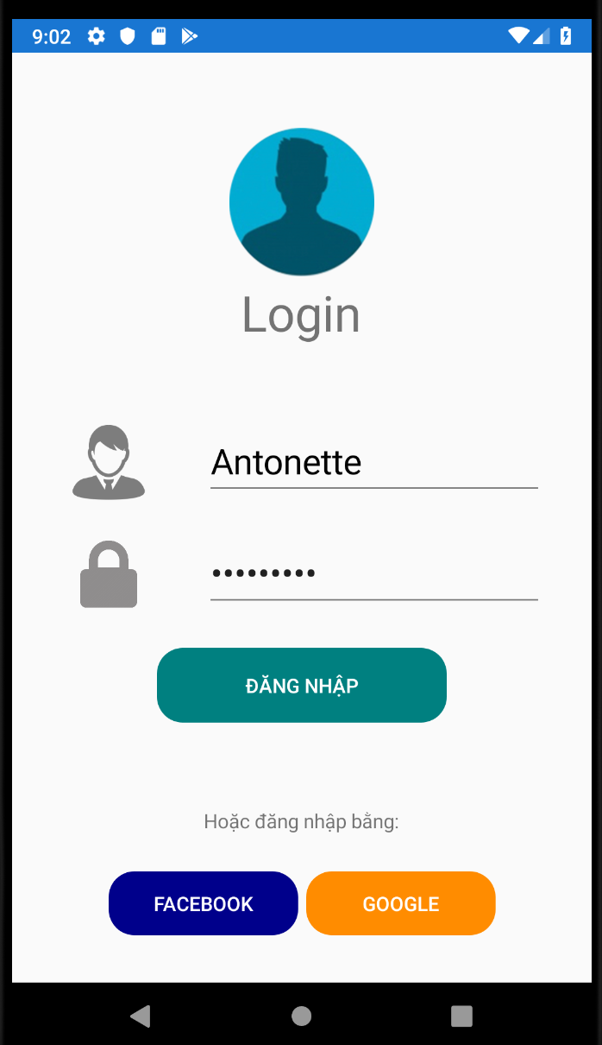

IOS Android

UI:

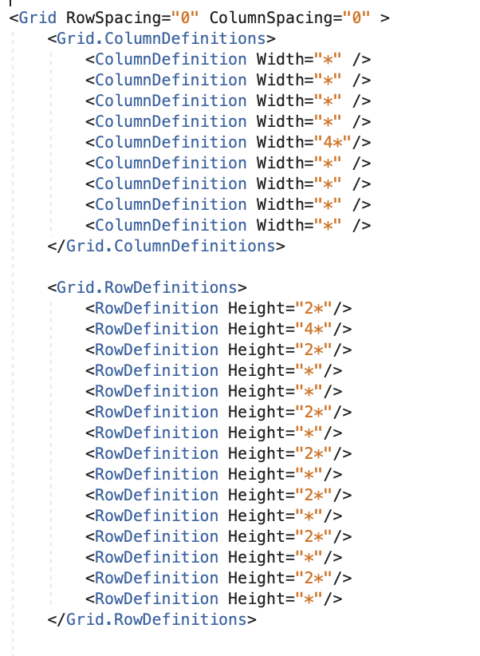

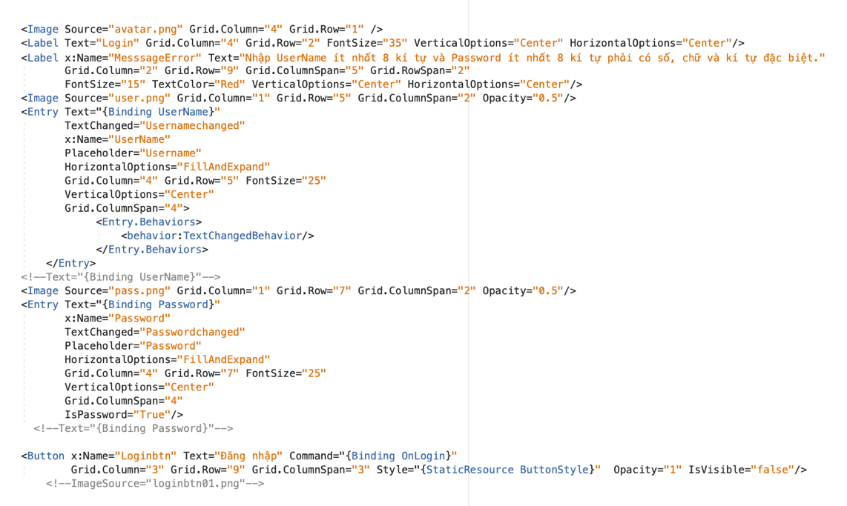

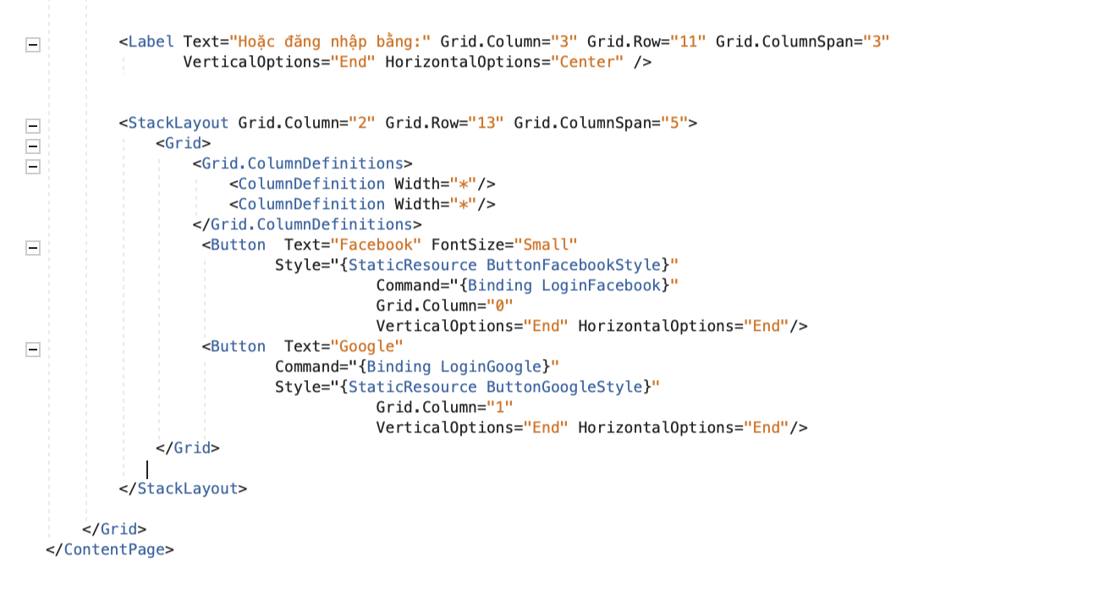

- Sử dụng Entry cho phần nhập **UserName và Password**:

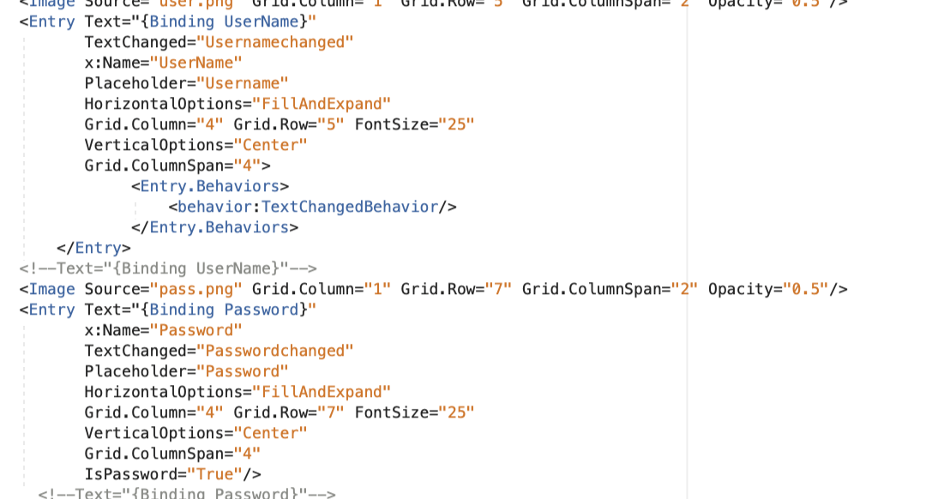

Dùng Behavior cho entry Username để thay đổi màu sắc khi nhập sai hoặc đúng với điều kiện nhập ít nhất 8 kí tự.

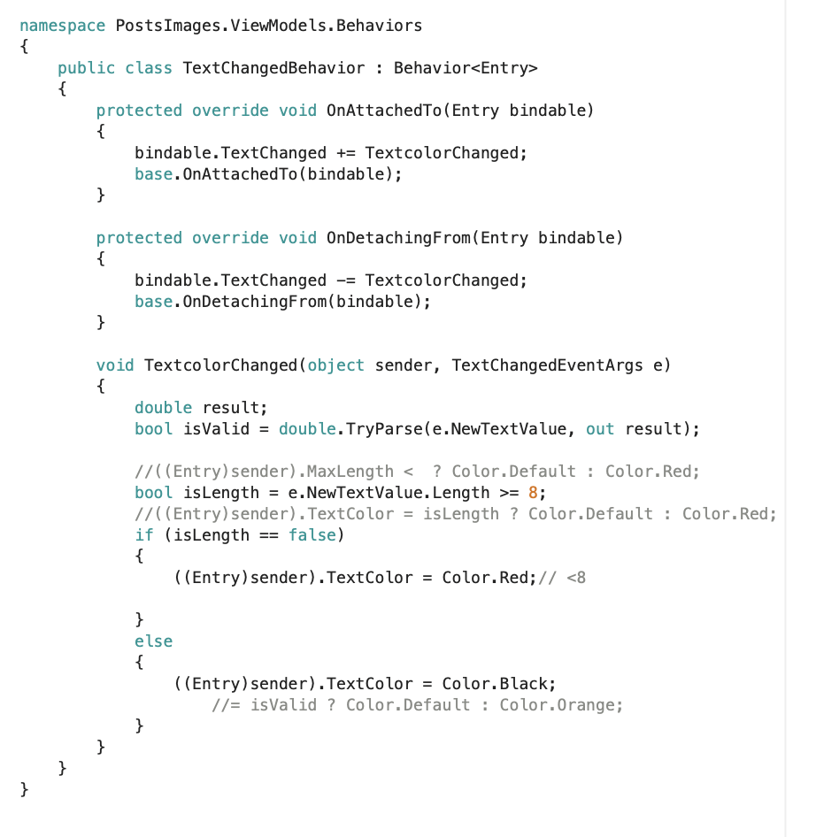

Và em kết hợp dùng TextChanged để kiểm tra trực tiếp khi đang nhập sai hoặc đúng để báo lỗi bên dưới.

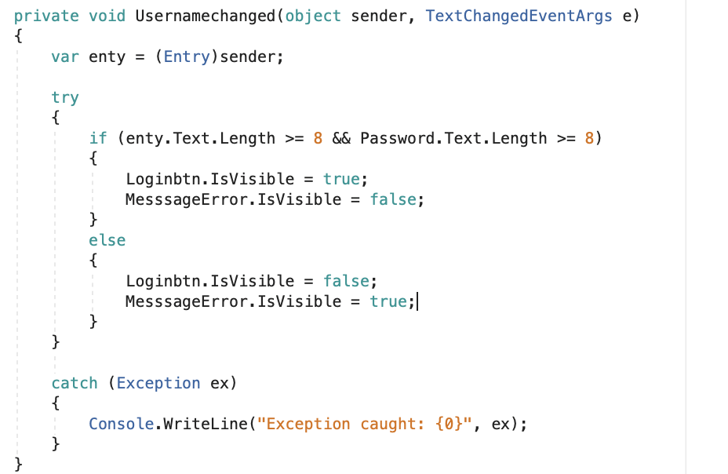

- Hàm kiểm tra của Password có thêm điều kiện là phải nhập đủ có chữ, số và kí tự đặc biệt.

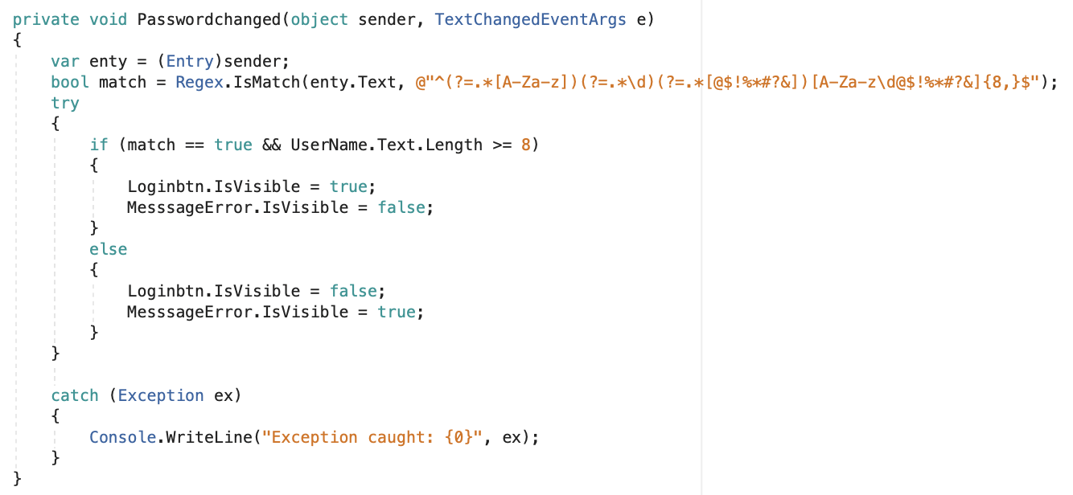

Ta sẽ được như sau:

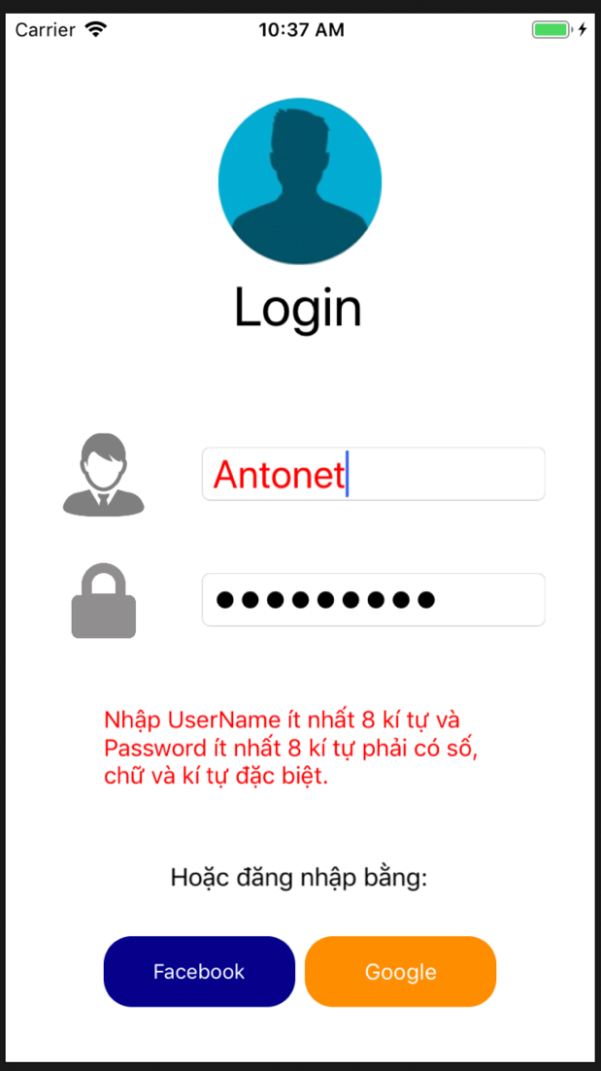 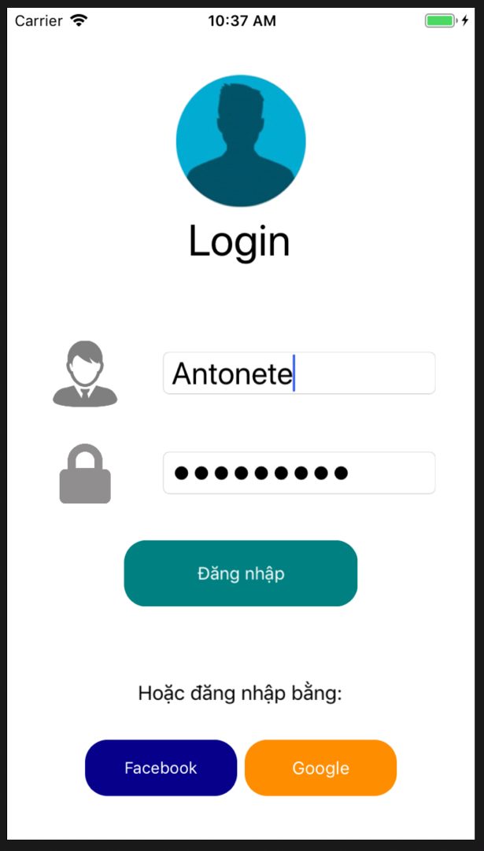

Khi nhập username sai Khi nhập username đúng

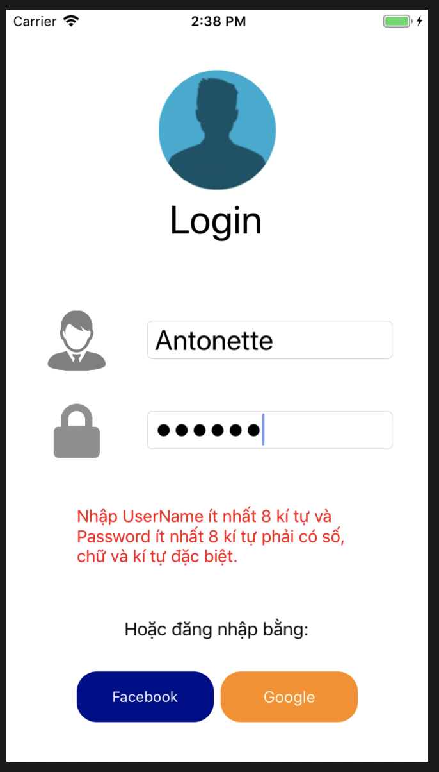 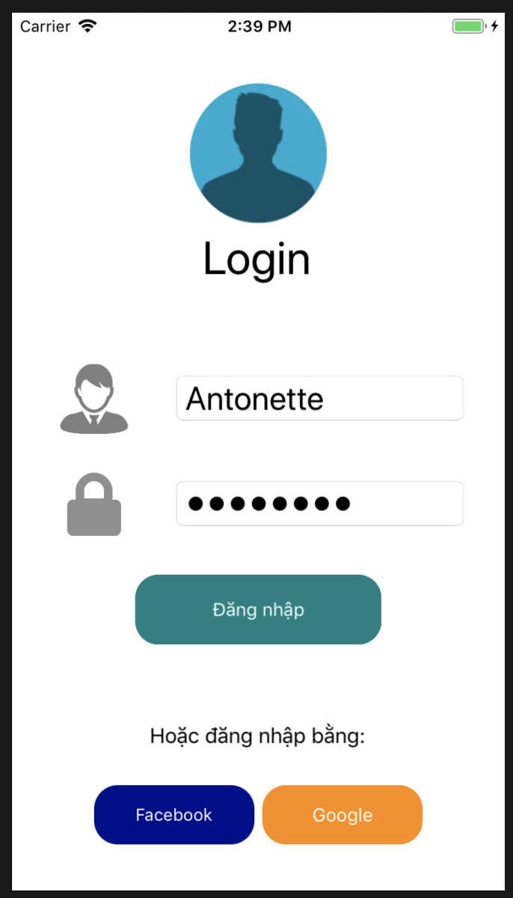

Khi nhập Password sai Khi nhập Password đúng

- **Button Đăng nhập**: được sử dụng Command Binding để được thực hiện di chuyển trang đến màn hình chính ở ViewModel của màn hình Login.

UI:

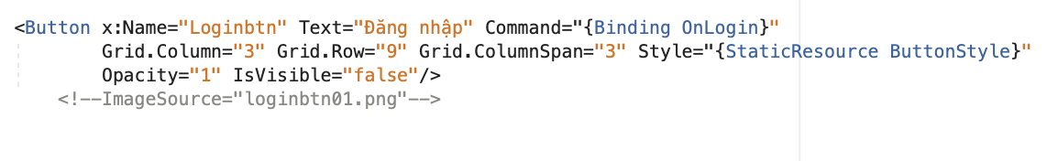

Code:

- Khai báo Command tại ViewModel:

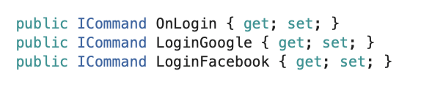

- Tạo hàm Commad tới hành động muốn thực hiện:

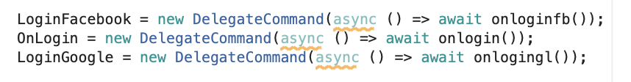

- Hàm thực hiện thực thi cho button:

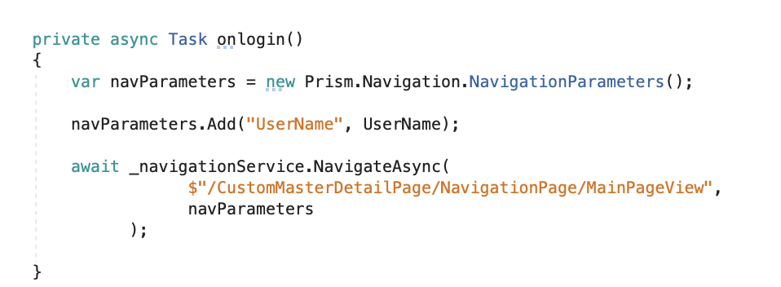

Và ở đây em gàn cứng password nên em chỉ sử dụng username là điều kiện để đăng nhập và lấy dữ liệu từ API.

1. **Màn hình Master Detail Page:**

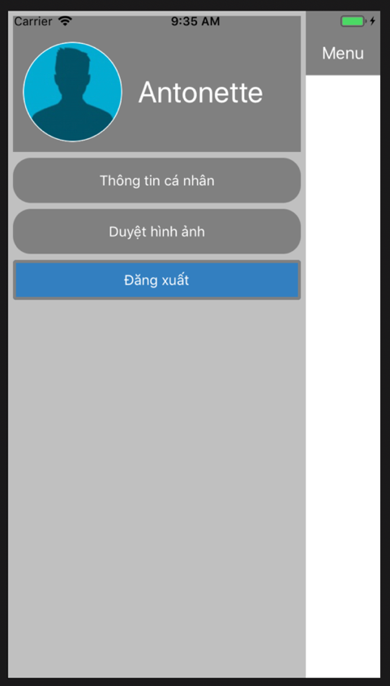 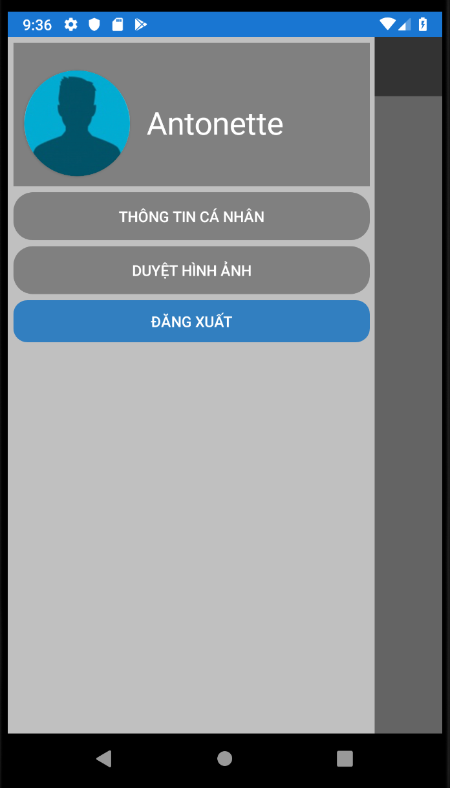

IOS Android

UI:

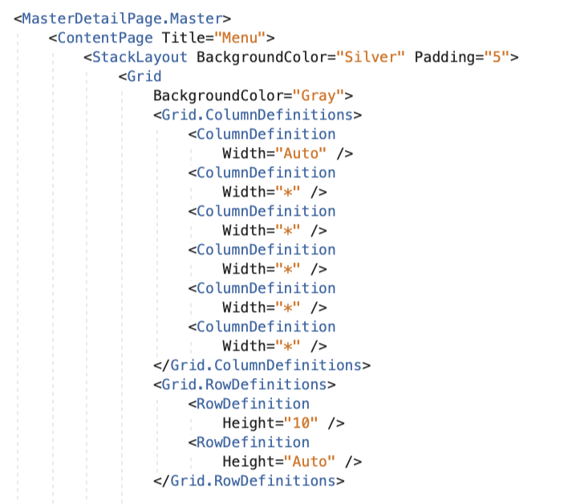

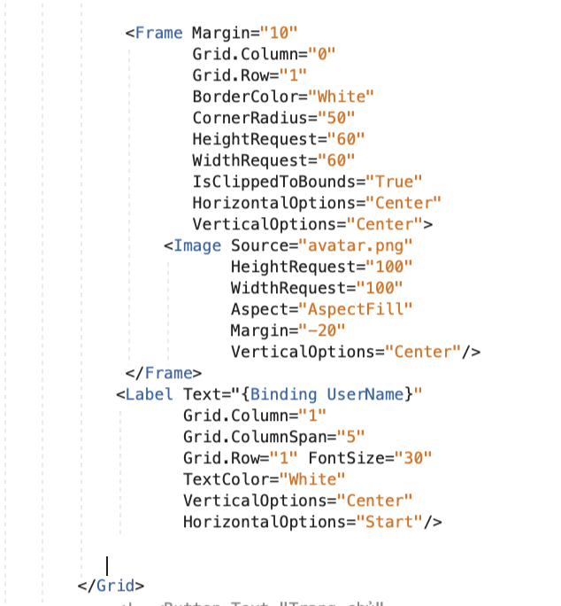

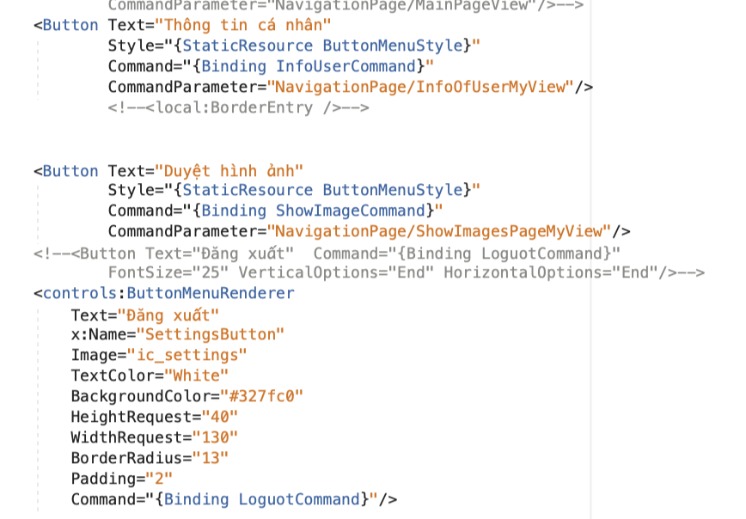

- Thiết kế avatar (dạng tròn), em đã dùng frame tạo ra hình tròn và đè lên image.

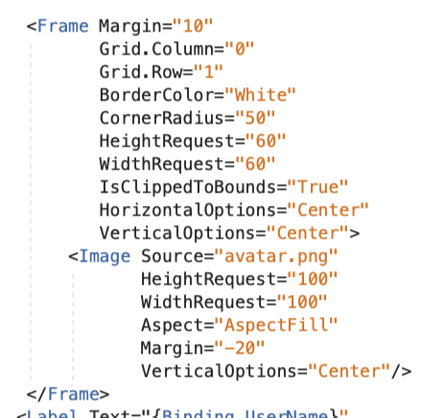

- Sử dụng Style cho button Thông tin cá nhân và button Duyệt hình ảnh:

Style được cài đặt ở App.xaml và đặt tên cho từng style.

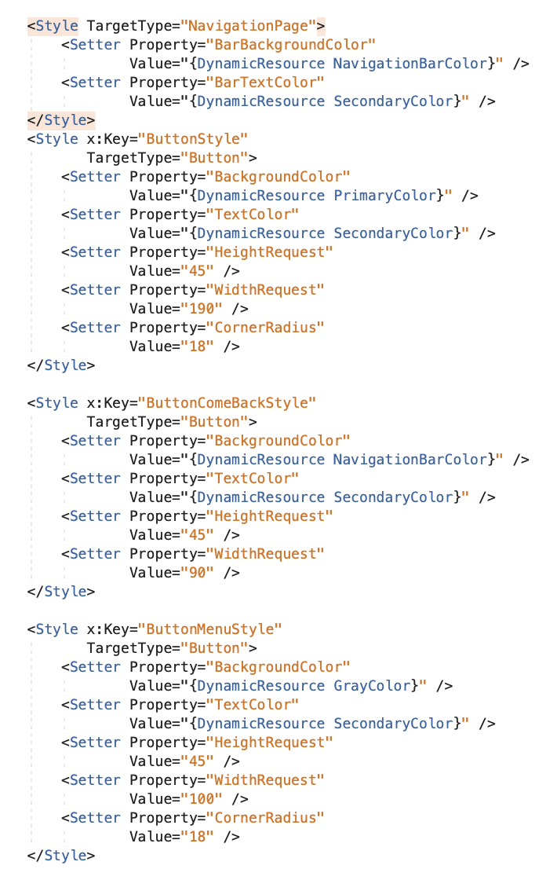

Và được cài đặt giá trị màu ở DarkTheme

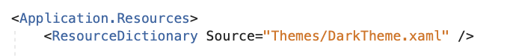

DarkTheme.xaml

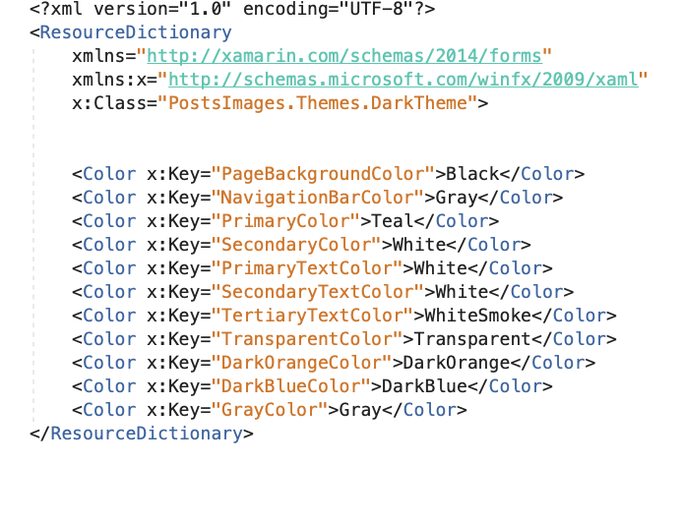

Sau đó ở UI của MasterDetailPage, cài đặt cho button menu:

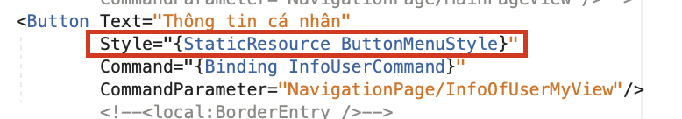

Và chúng ta được button như sau:



Sử dụng Custom Renderer cho button Đăng xuất.

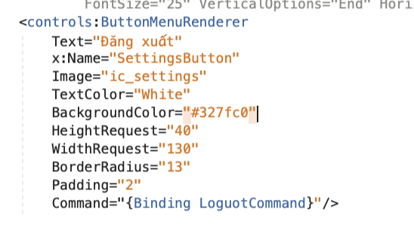

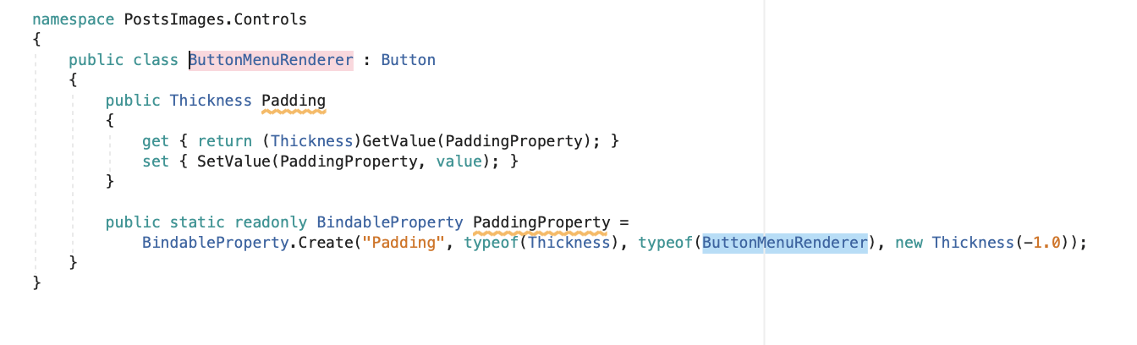

Và ta thiết kế được button Đăng xuất như sau:

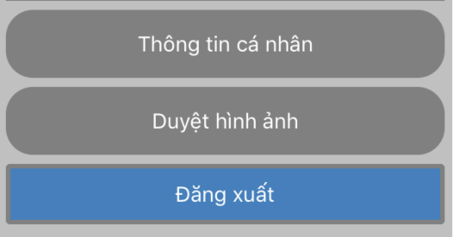

Các Hàm di chuyển page dùng prism Navigation.

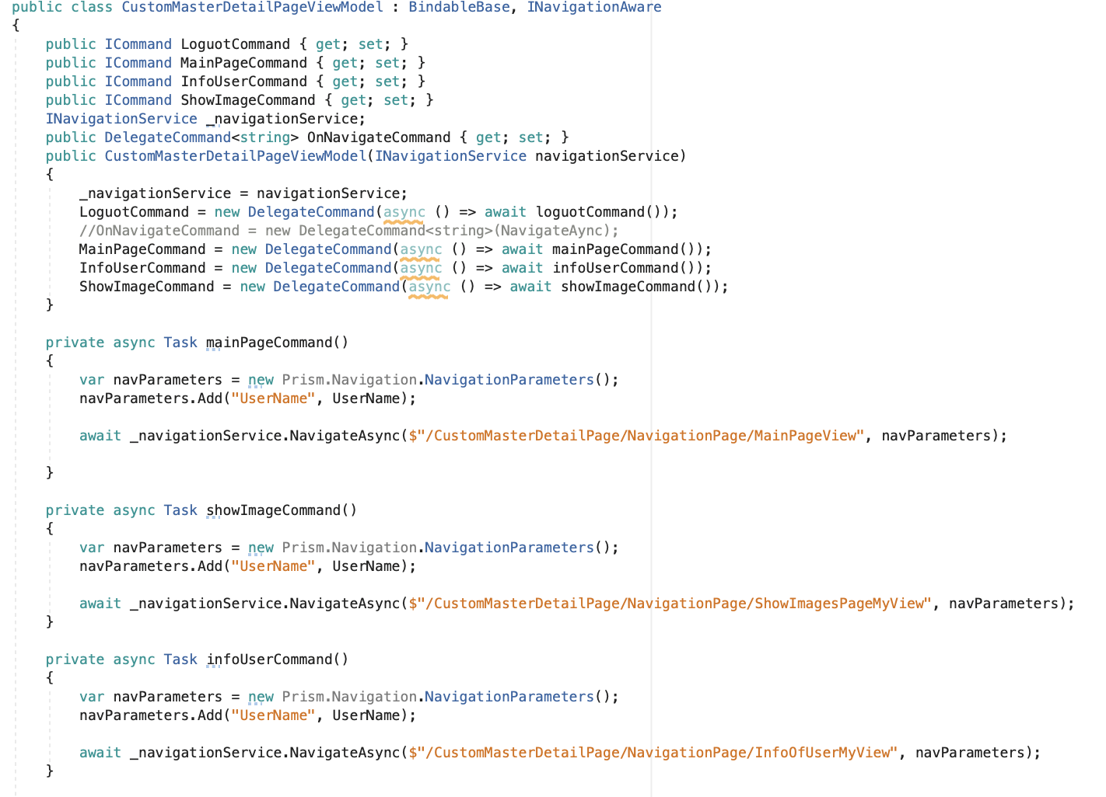

**- Button Đăng xuất:** được dùng effect thiết lập Longpress(Chạm lâu thì mới thực thi) cho button và cũng dùng commad để cài đặt phương thức chuyển trang đến Login.

Khi hàm Longpress được gọi và đúng điều kiện sẽ được gọi commad.

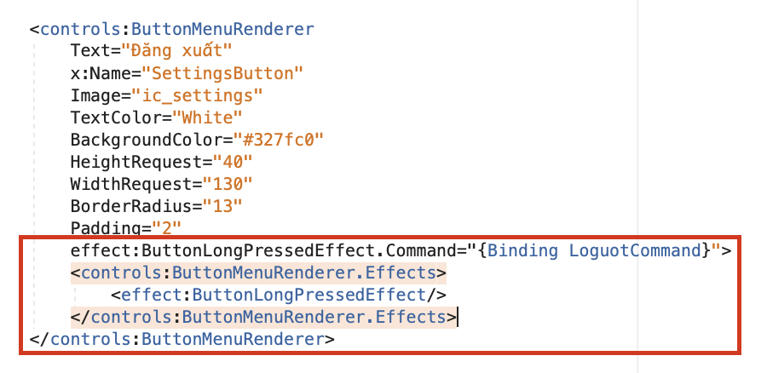

Tạo ButtonLongPressedEffect.cs trong Effects folder.

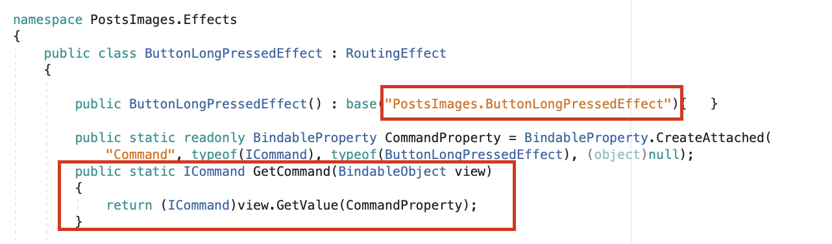

Tạo effect longpress cho từng nền tảng.

**IOS:**

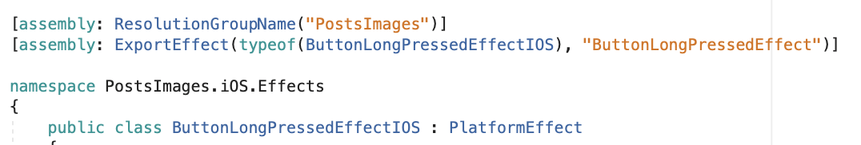

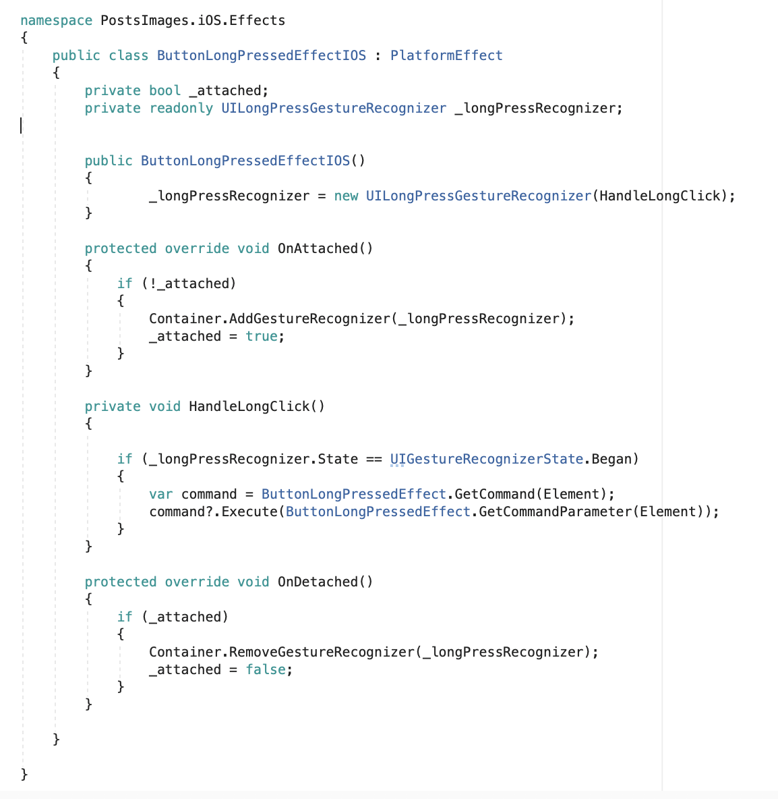

- Do thư viện UILongPressGestureRecognizer IOS có UILongPressGestureRecognizerState (thực thi khi mới chạm,đang chạm và kết thúc chạm), nên ta phải tạo điều kiện kiểm tra chỉ thực khi khi mới vào longpress.

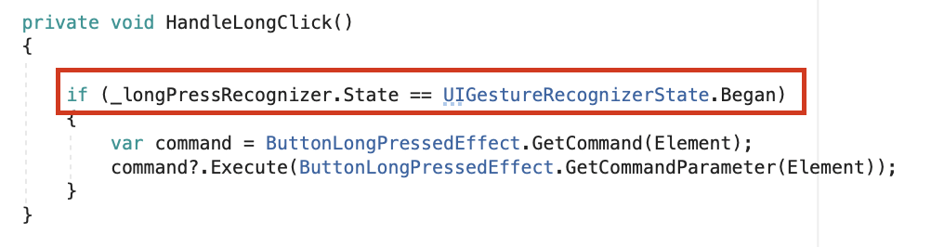

Vì khi không kiểm tra điều kiện, khi em chạm button đăng xuất, bên ios nó thực thi nhiều lần từ lúc chạm cho tới khi buông ra.

**Android:**

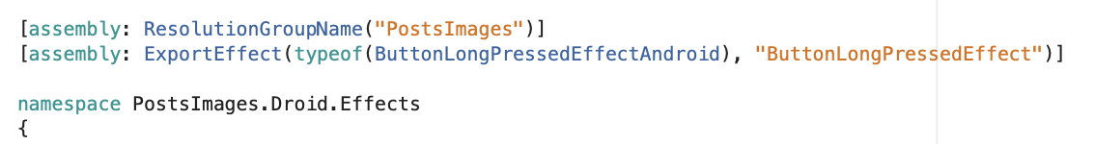

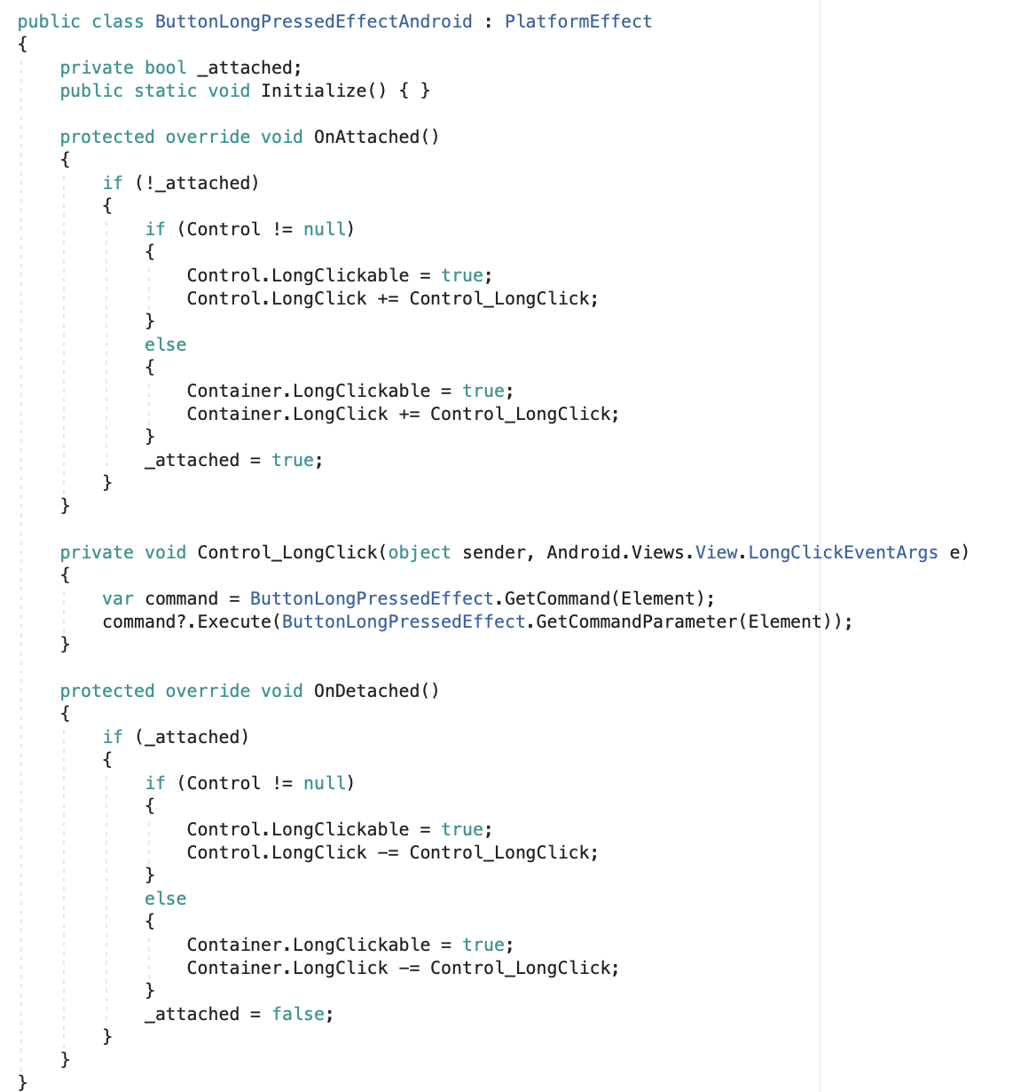

**3****. Màn hình Chính:** được xuất hiện khi được Login vào hoặc bấm button Trở lại khi ở màn hình Thông tin cá nhân.

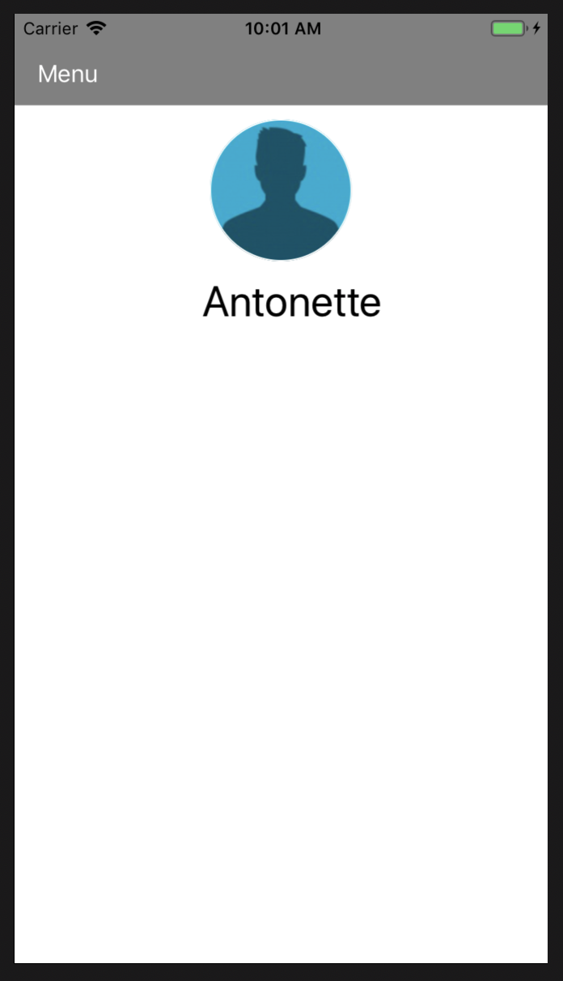 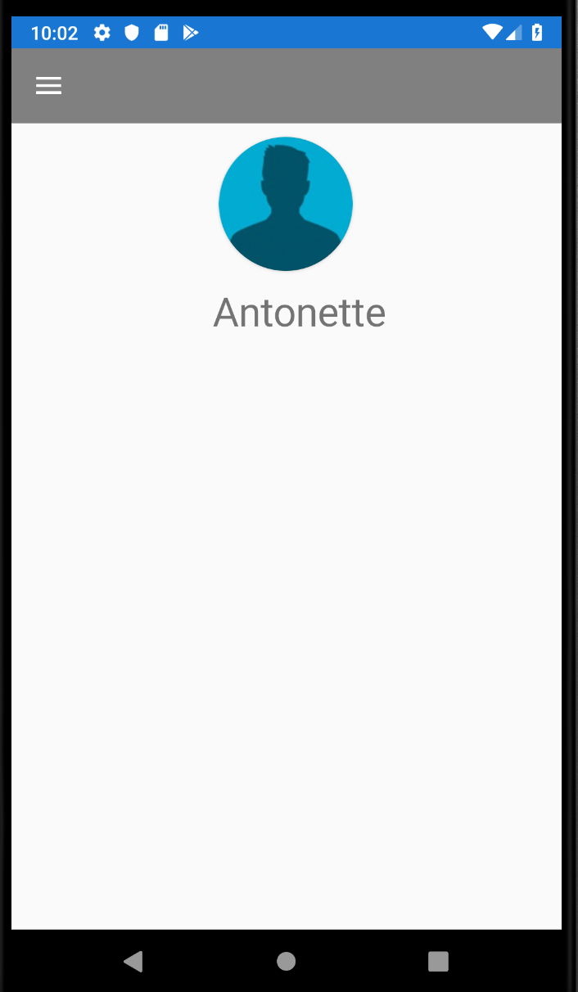

IOS Android

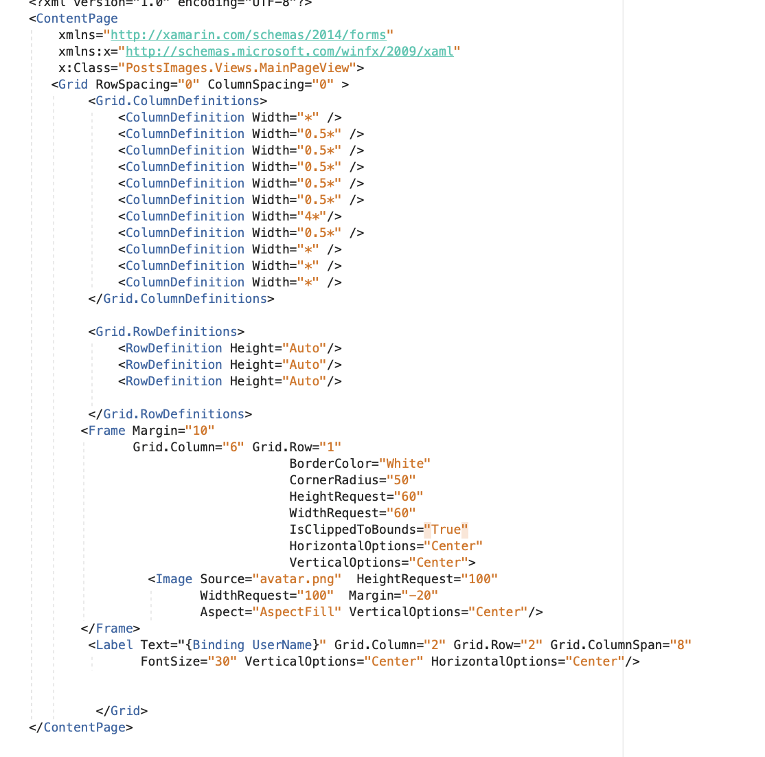

Label Username được thay đổi khi người dùng login tài khoản khác.

**4. Màn hình Thông tin cá nhân:**

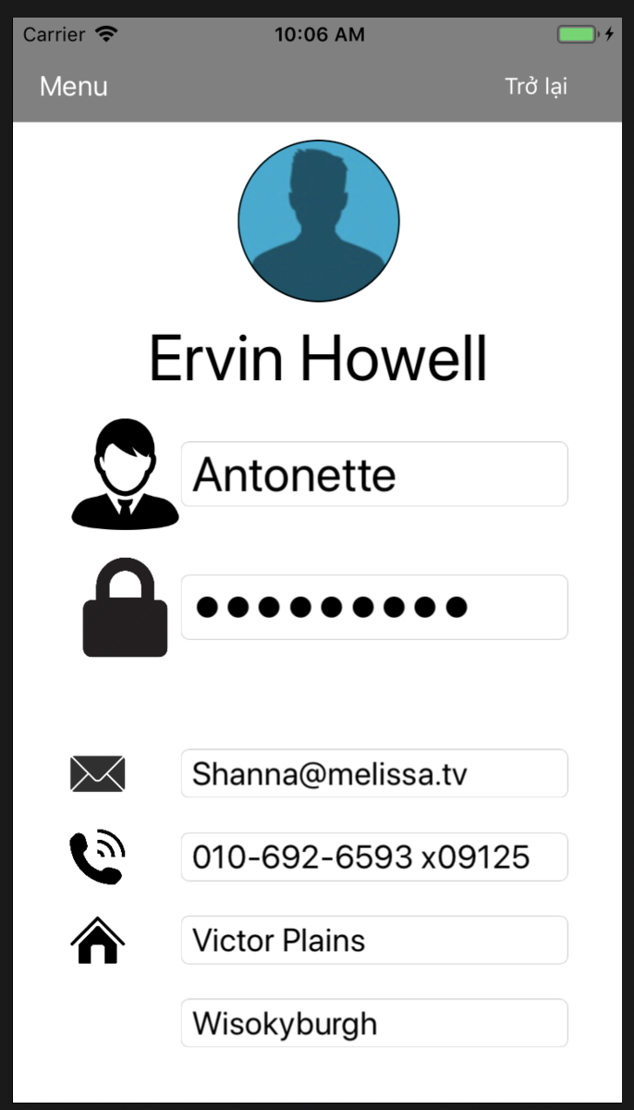 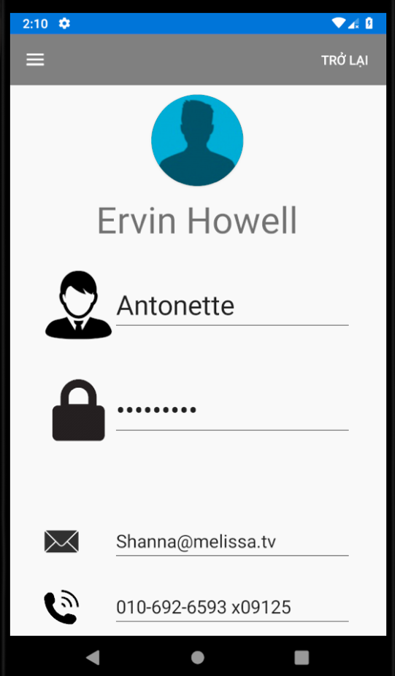

IOS Android

UI:

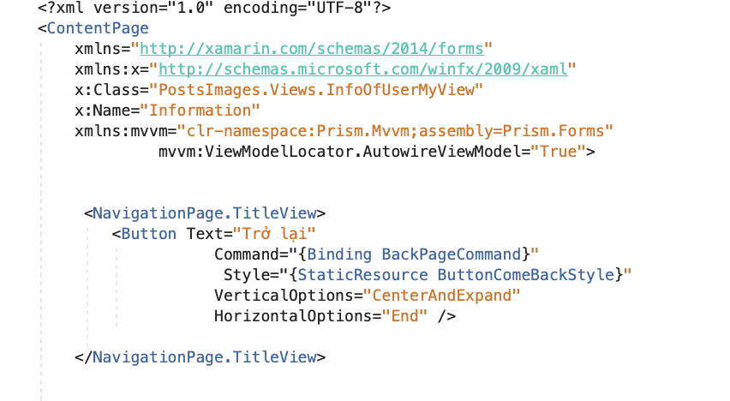

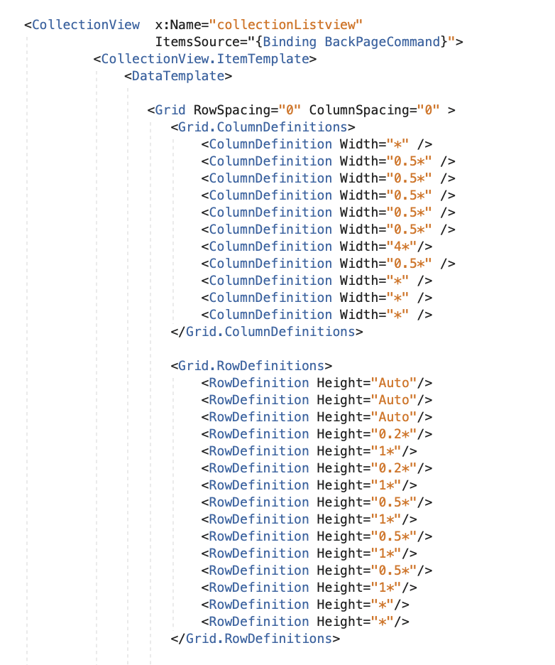

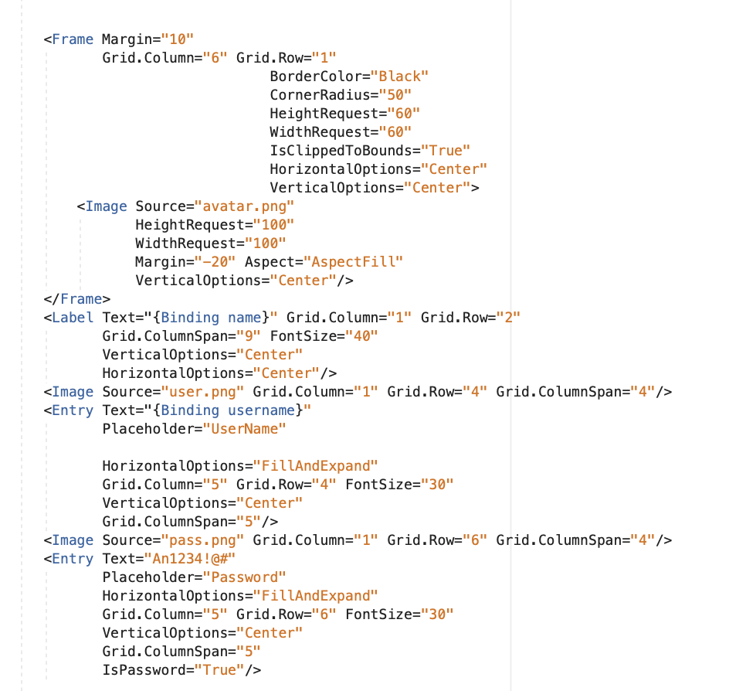

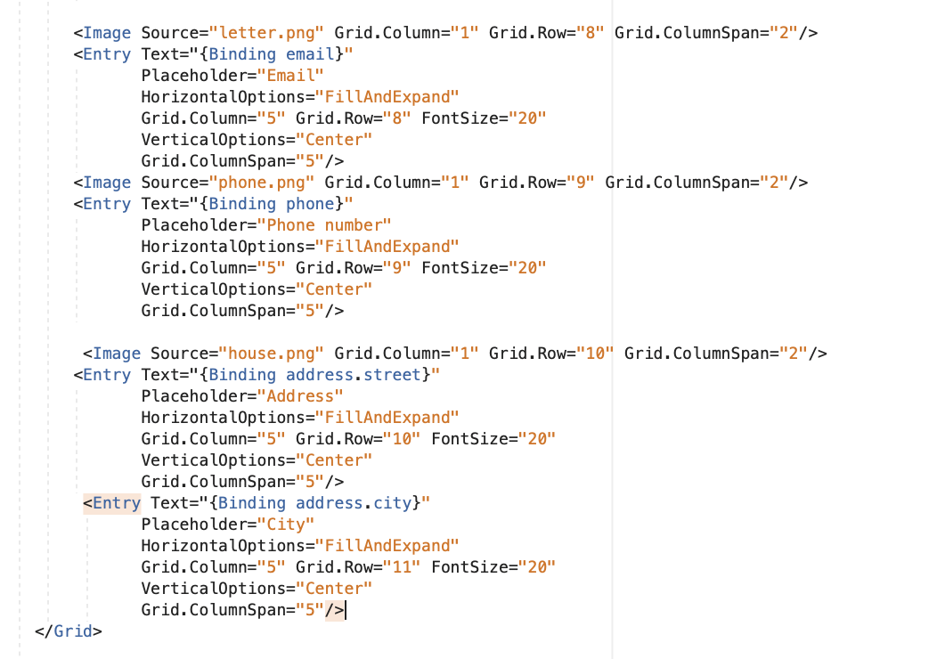

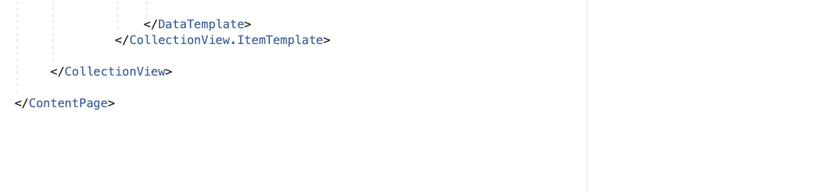

Các giá trị trong page này được lấy từ dữ liệu API từ <https://jsonplaceholder.typicode.com/users>:

ViewModel của page Thông tin cá nhân. Được so sánh lấy dữ liệu theo username.

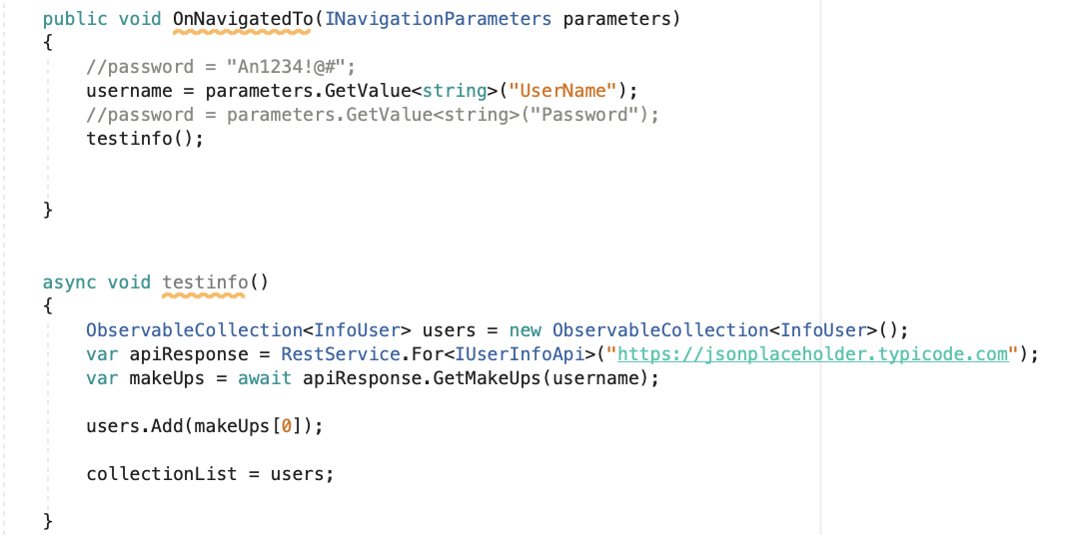

Hàm của button Trở lại.

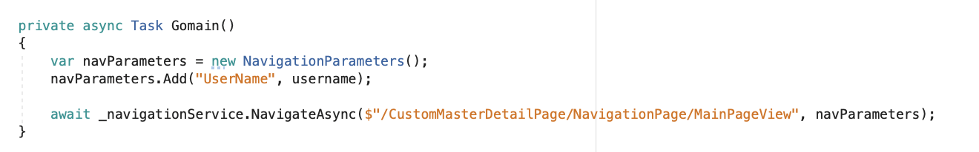

- Hiện thị nút xoay (ActivityIndicator) khi chưa load data xong, khi load xong sẽ tắt nút xoay và show dữ liệu đã được load.

IOS:

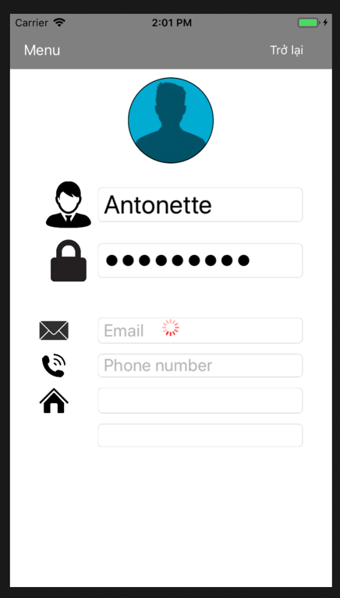 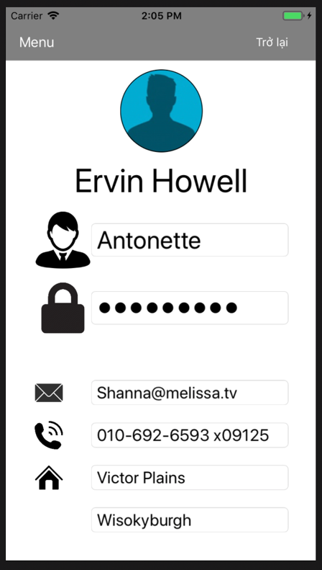

Android:

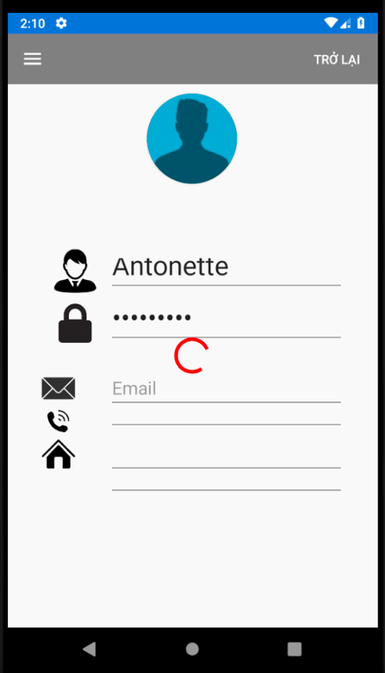 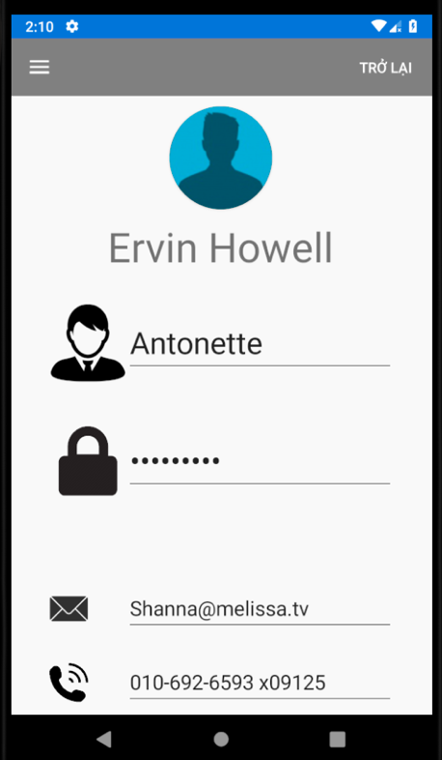

UI:

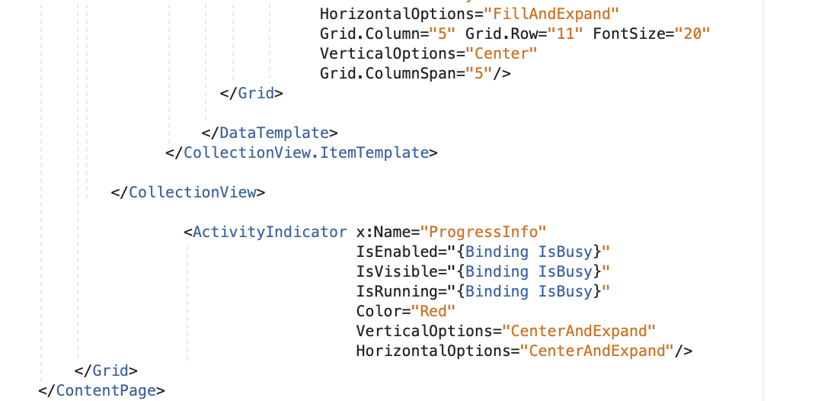

Dùng Binding tên biến IsBusy để nhận giá trị True hoặc False ( bất hay tắt) cho nút xoay.

Bên ViewModel của màn hình Thông tin cá nhân:

- Tạo giá trị IsBusy:

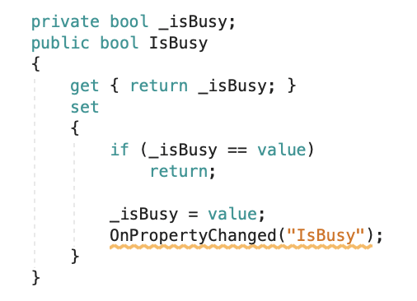

Khi vừa vào page sẽ bật lên.

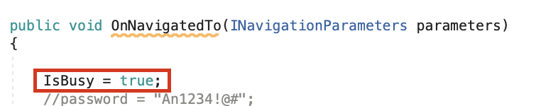

Và sau hàm load xong data vào bỏ vào danh sách show, ta tắt nó đi.

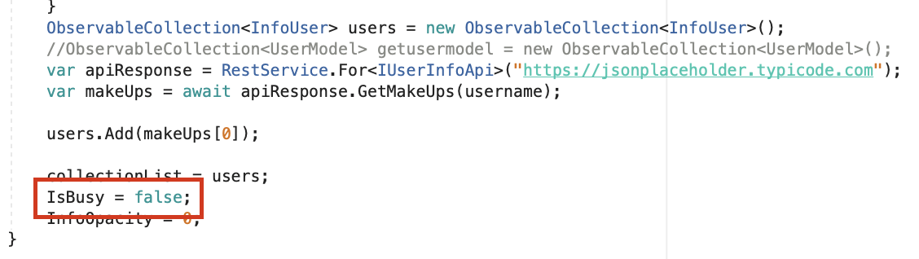

**4. Màn hình Duyệt hình ảnh:**

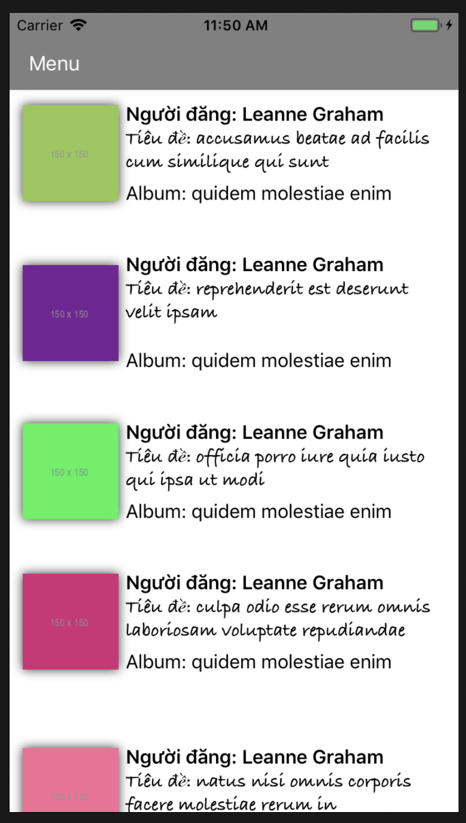 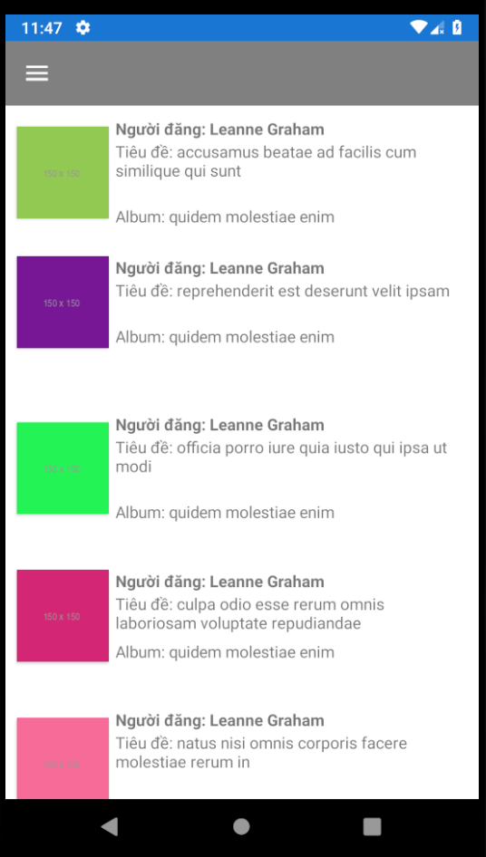

IOS Android

- UI

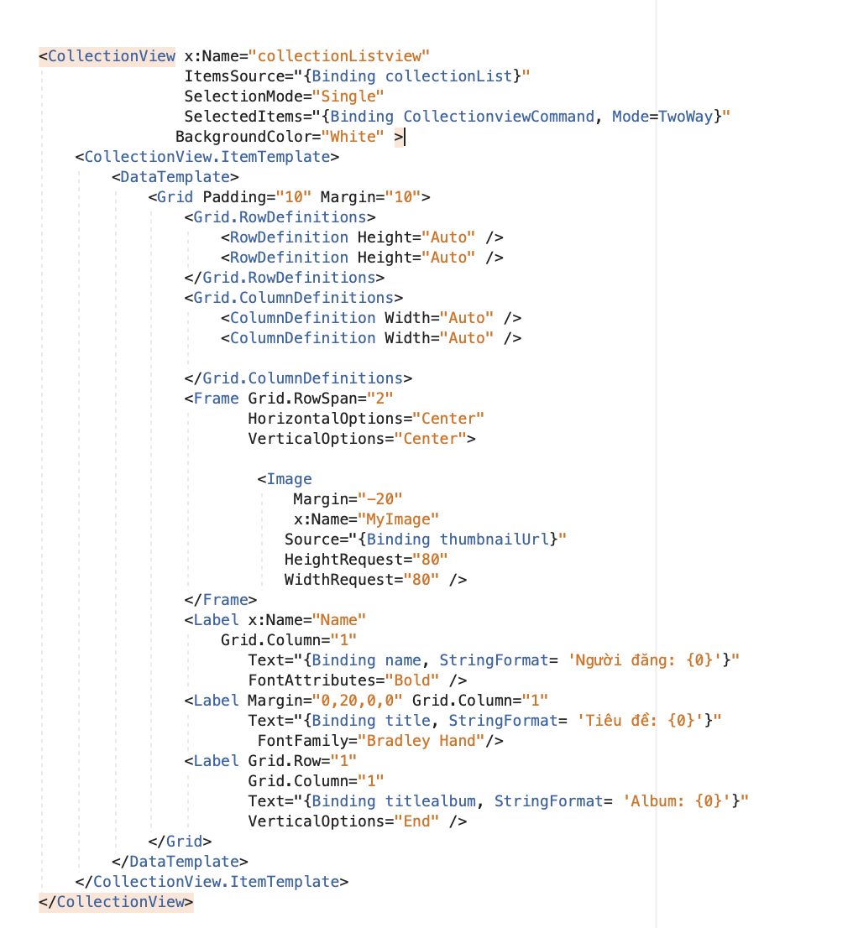

Sử dụng Collectionview để hiện danh sách 50 hình ảnh và sử dụng DataTemplate.

Hàm lấy dữ liệu từ 3 link API và bỏ vào Models cho Photos.cs, Ablums.cs, InofUser.cs. được liên kết với nhau từ các id để được kết hợp lại lấy dữ liệu và đổ về cho collectionview.

* Api resources:   
  <https://jsonplaceholder.typicode.com/photos>   
  <https://jsonplaceholder.typicode.com/albums>  
  <https://jsonplaceholder.typicode.com/users>

- Photos (Models): class giữ danh sách hình ảnh.

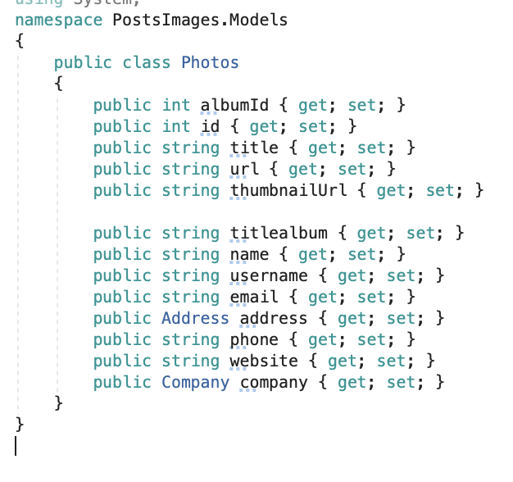

- ShowImagesPageMyViewModel.cs (ViewModels): Cài đặt phương thức lấy hình ảnh từ api về và bỏ vào danh sách Photos.

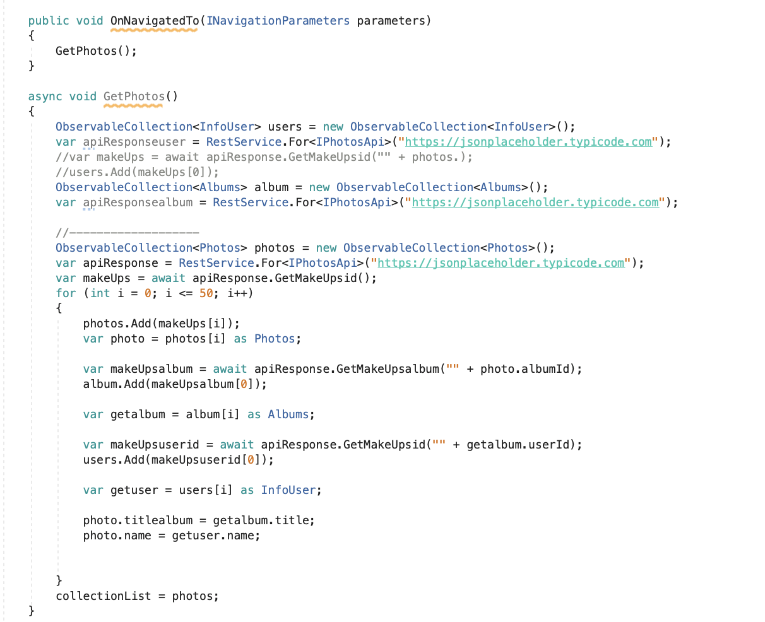

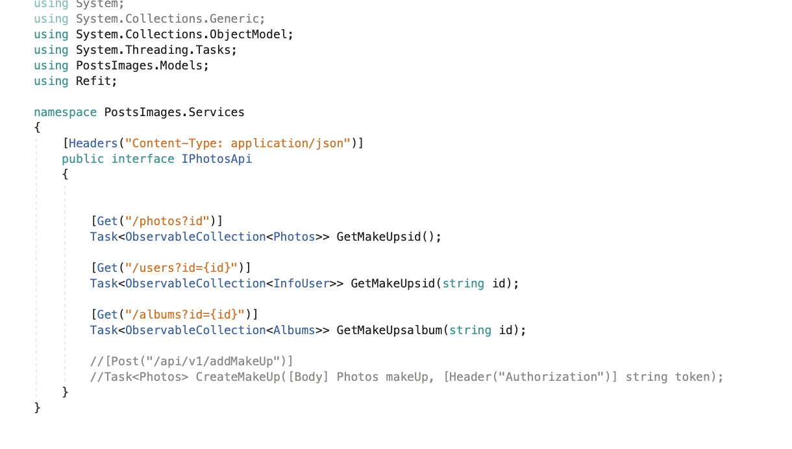

Sử dụng SelectedItems để tạo sự kiện click cho danh sách của collectionview di chuyển tới page Hình ảnh chi tiết.

UI:

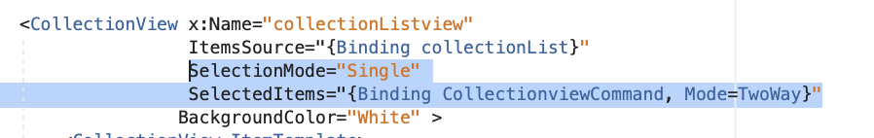

Code:

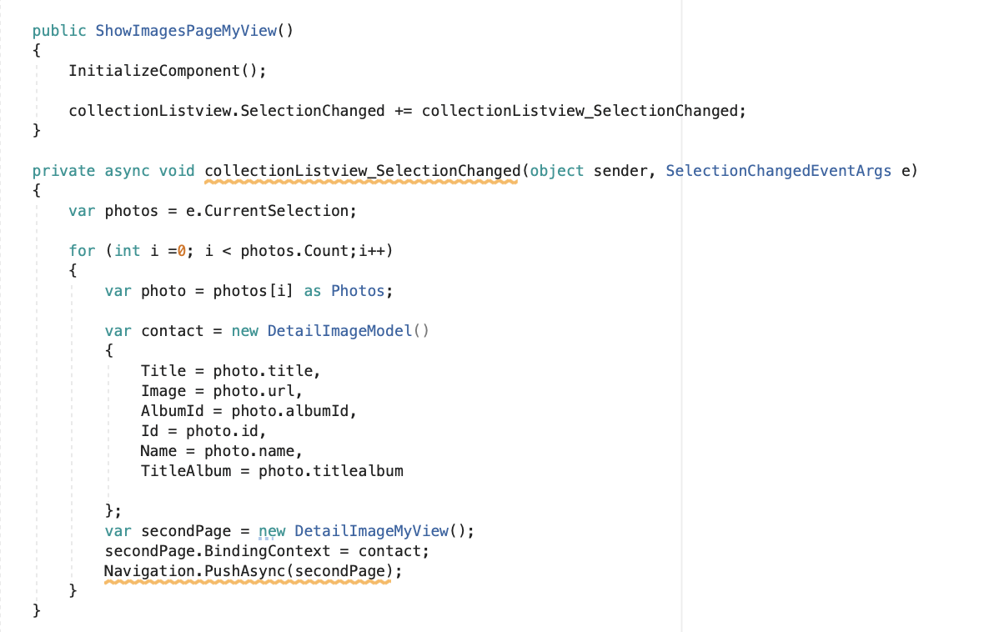

Truyền dữ liệu của hình ảnh được click vào đổ vô DetailImageModel (Models)

- Cài đặt nút xoay khi call api đang được xử lý (cài đặt như page Thông tin cá nhân)

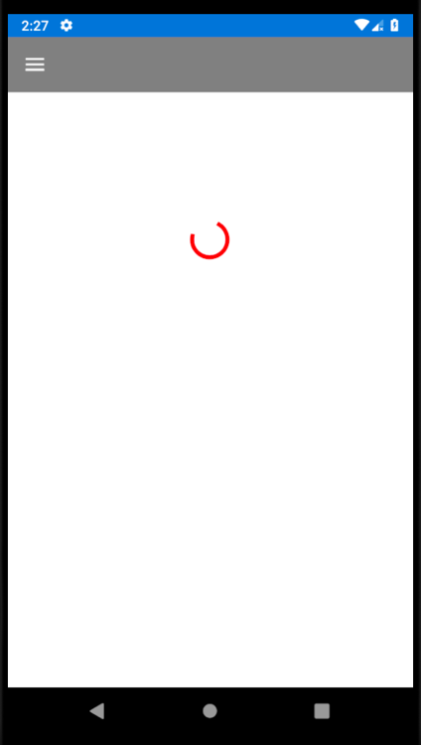 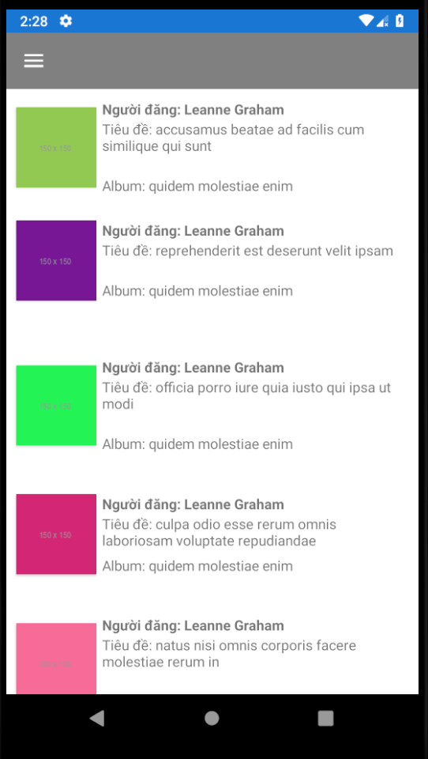

- Kiểm tra kết nối mạng: Nếu isConnected trả về giá trị false sẽ thông báo mất mạng và kiểm tra có mạng chưa, không cho chạy vô hàm call api. Còn nếu có mạng lại sẽ thông báo

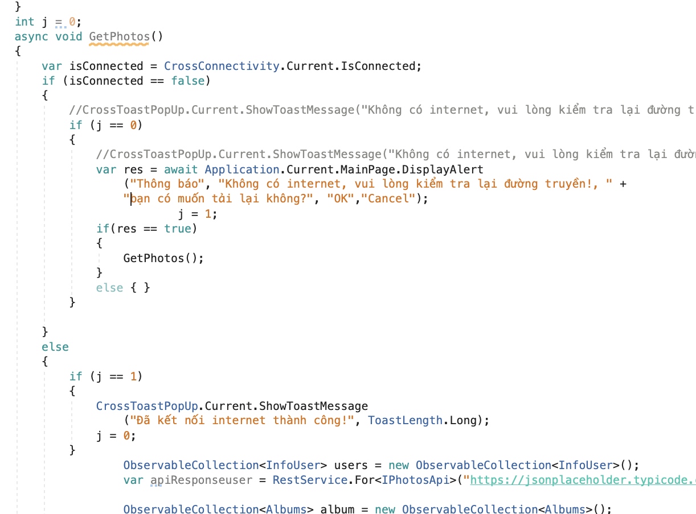

Ta chạy được như sau:

Khi tắt mạng và bấm tới page Thông tin cá nhân:

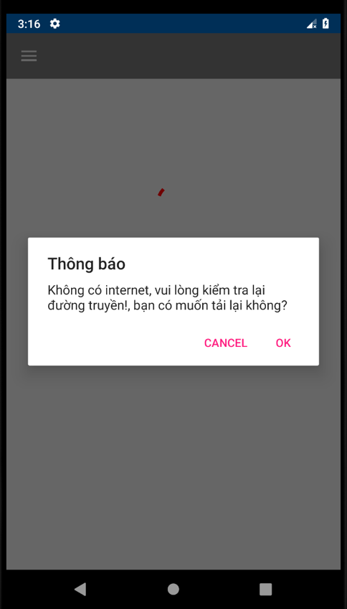

Mở mạng và bấm Ok:

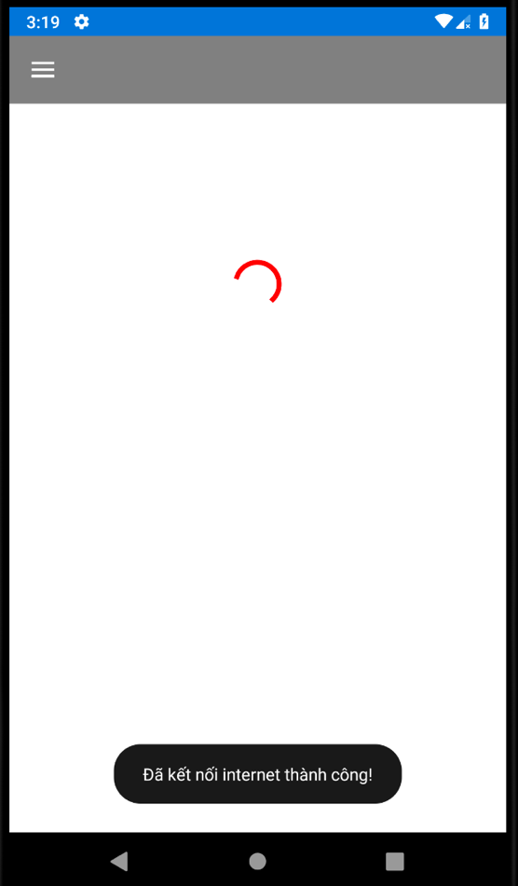

Và cuối cùng show màn hình khi có mạng:

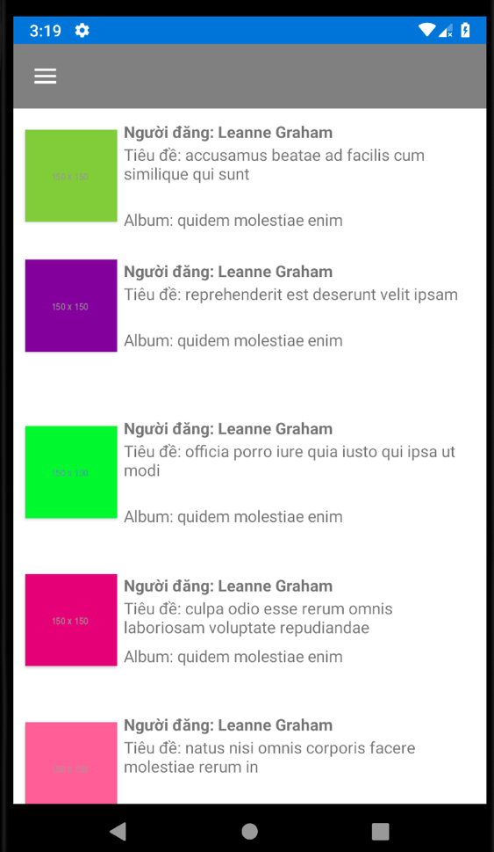

**6. Màn hình Hình ảnh chi tiết:**

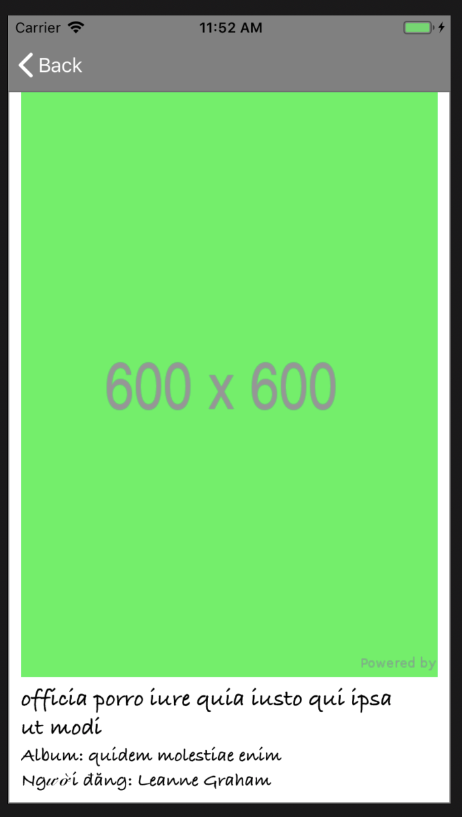 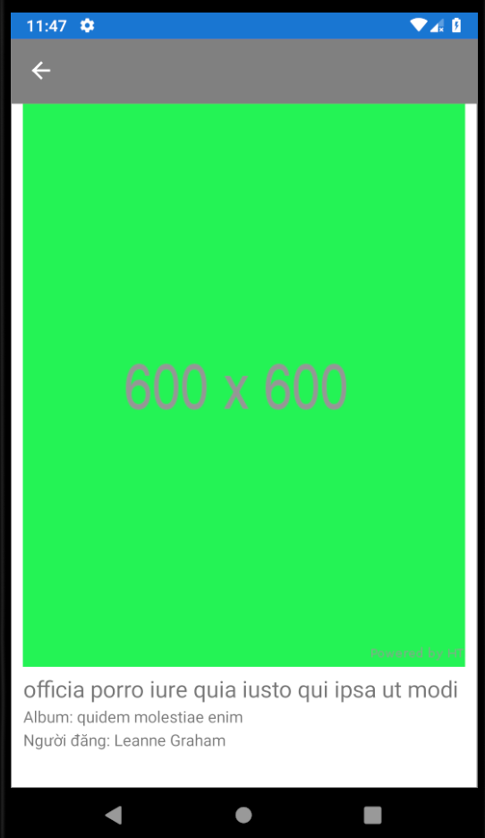

IOS Android

UI:

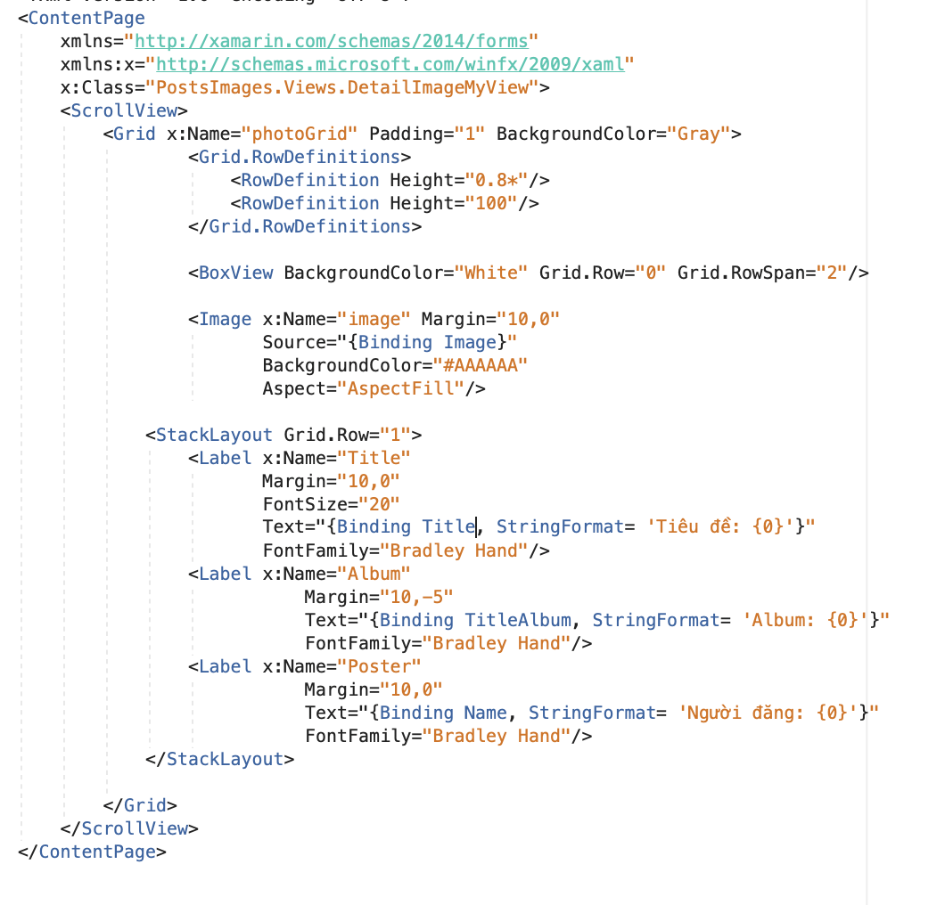

Binding biến trùng với biến được tạo trong DetailImageModel(Models) để lấy dữ liệu hình ảnh mà đã được từ page Duyệt hình ảnh truyền vào.

Dữ liệu của Hình ảnh chi tiết được bỏ vô DetailImageModel (Models).

- DetailImageModel (Models):

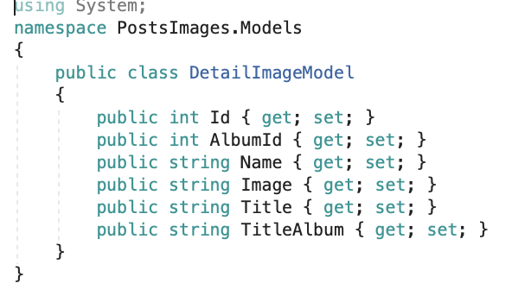

Những tài liệu đã tìm hiểu:

- Prism:

<http://prismlibrary.github.io/docs/xamarin-forms/creating-your-first-prism-app.html>

- Api:

<https://xamgirl.com/consuming-a-restful-web-service-in-xamarin-forms-using-refit-part-1/>

- Json(tạo models):

<https://jsonutils.com>

- Master Detail Page:

https://xamgirl.com/prism-in-xamarin-forms-step-by-step-part-4/

- Navigation Basic Prism:

http://prismlibrary.github.io/docs/xamarin-forms/navigation/navigation-basics.html

<http://prismlibrary.github.io/docs/xamarin-forms/navigation/passing-parameters.html>

<http://prismlibrary.github.io/docs/xamarin-forms/application-lifecycle.html>

- InavigatedAware, InavigationService

https://medium.com/@hminaya/prism-101-navigation-8433eb30f578

- Check Internet:

<https://github.com/jamesmontemagno/ConnectivityPlugin/blob/master/samples/ConnectivitySample/ConnectivitySample/App.cs>

https://docs.microsoft.com/en-us/xamarin/essentials/connectivity?tabs=android

- Hiện thông báo( displayalert):

<https://stackoverflow.com/questions/52517281/xamarin-forms-mvvm-getting-responce-from-displayalert>

- EventToCommandBehavior:

<http://prismlibrary.github.io/docs/xamarin-forms/EventToCommandBehavior.html>

- Command:

<http://prismlibrary.github.io/docs/composite-commands.html>

<https://docs.microsoft.com/en-us/xamarin/xamarin-forms/app-fundamentals/data-binding/commanding>

- Effec longpress:

<https://alexdunn.org/2017/12/27/xamarin-tip-xamarin-forms-long-press-effect/>

- fix bug longpress ios:

<https://stackoverflow.com/questions/3319591/uilongpressgesturerecognizer-gets-called-twice-when-pressing-down>

- Collectionview:

https://www.c-sharpcorner.com/article/xamarin-forms-collectionview2/

<https://github.com/muak/AiForms.CollectionView>

- Selection của Collection:

https://docs.microsoft.com/en-us/xamarin/xamarin-forms/user-interface/collectionview/selection

- Layout:

<https://docs.microsoft.com/en-us/xamarin/xamarin-forms/user-interface/controls/layouts>

<https://docs.microsoft.com/en-us/xamarin/xamarin-forms/user-interface/layouts/>

- Theme:

<https://docs.microsoft.com/en-us/xamarin/xamarin-forms/user-interface/theming>

- Style:

https://docs.microsoft.com/vi-vn/xamarin/xamarin-forms/user-interface/styles/xaml/style-class

- Activityindicator:

<https://docs.microsoft.com/en-us/xamarin/xamarin-forms/user-interface/activityindicator>

- Flexlayout:

https://docs.microsoft.com/en-us/xamarin/xamarin-forms/user-interface/layouts/flex-layout

- Controls:

<https://docs.microsoft.com/en-us/xamarin/xamarin-forms/user-interface/controls/>

- Custom Renderer button:

<https://forums.xamarin.com/discussion/123494/custom-renderer-for-button-with-padding-not-properly-sizing-buttons-in-android>

- Entry:

<https://forums.xamarin.com/discussion/127939/how-to-detect-press-enter-key-when-focus-is-in-a-entry>

<https://docs.microsoft.com/en-us/xamarin/xamarin-forms/user-interface/text/entry>